МИНОБРНАУКИ РОССИИ
ФГБОУ ВО «Юго-Западный государственный университет»
Факультет фундаментальной и прикладной информатики
Кафедра вычислительной техники

Лабораторная работа №1
По дисциплине «Цифровая обработка и анализ изображений в информационных системах»
«Разложение изображение по трём цветовым каналам»

Выполнил: студент гр. ВМ-51м Скорятин В. А.
Проверил: к.т.н., доц. Панищев В. С.

Курск, 2025
Цель работы: используя средства пакета Scilab изучить разложение изображения по трём RGB каналом и построение гистограмм яркости.
Выполнение работы:
Загруженное с помощью функции imread цветное изображение представляет собой трёхмерный массив размером N×M×3, где N и M — это размеры изображения в пикселях, а три слоя соответствуют красному, зелёному и синему цветовым каналам. Чтобы выделить значения яркости для отдельного канала, можно выбрать соответствующий слой массива. Например, для красного канала используется команда:
red_ch=img(:,:,1);
Здесь символ : означает выбор всех элементов по соответствующим индексам, в результате чего получается матрица размером N×M, содержащая только яркостные данные красного канала. Аналогично можно получить данные для зелёного и синего каналов. Результаты выделения каналов показаны на рис. 1.
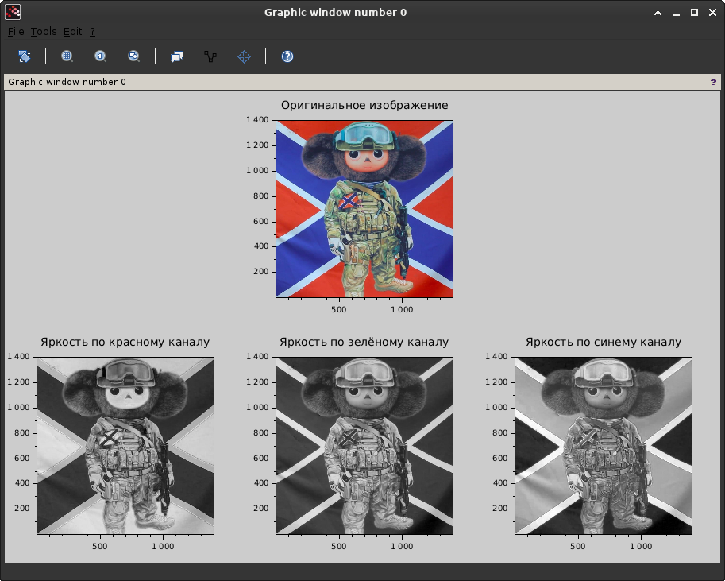
Рисунок 1 – Оригинальное изображение и яркость по трём каналам
Как видно на рисунке, каждое из полученных изображений отображается в оттенках серого, поскольку при визуализации используются данные только одного канала. Области исходного изображения с высокой яркостью в данном канале отображаются более светлыми, а области с низкой яркостью — более тёмными.
Для анализа распределения яркости по каждому каналу были построены гистограммы. Сначала данные каждого канала преобразуются в одномерный вектор, содержащий значения яркости всех пикселей, и конвертируются из типа uint8 в double:
pixel_values = double(red_ch(:));

Затем с помощью функции histplot строится гистограмма:
histplot(256, pixel_values);
Первый параметр задаёт количество интервалов, на которые разбивается диапазон данных, переданных во втором параметре. Дополнительные параметры позволяют управлять отображением гистограммы: включать нормализацию (чтобы площадь под графиком равнялась единице), строить полигон частот, а также настраивать стиль и границы графика.
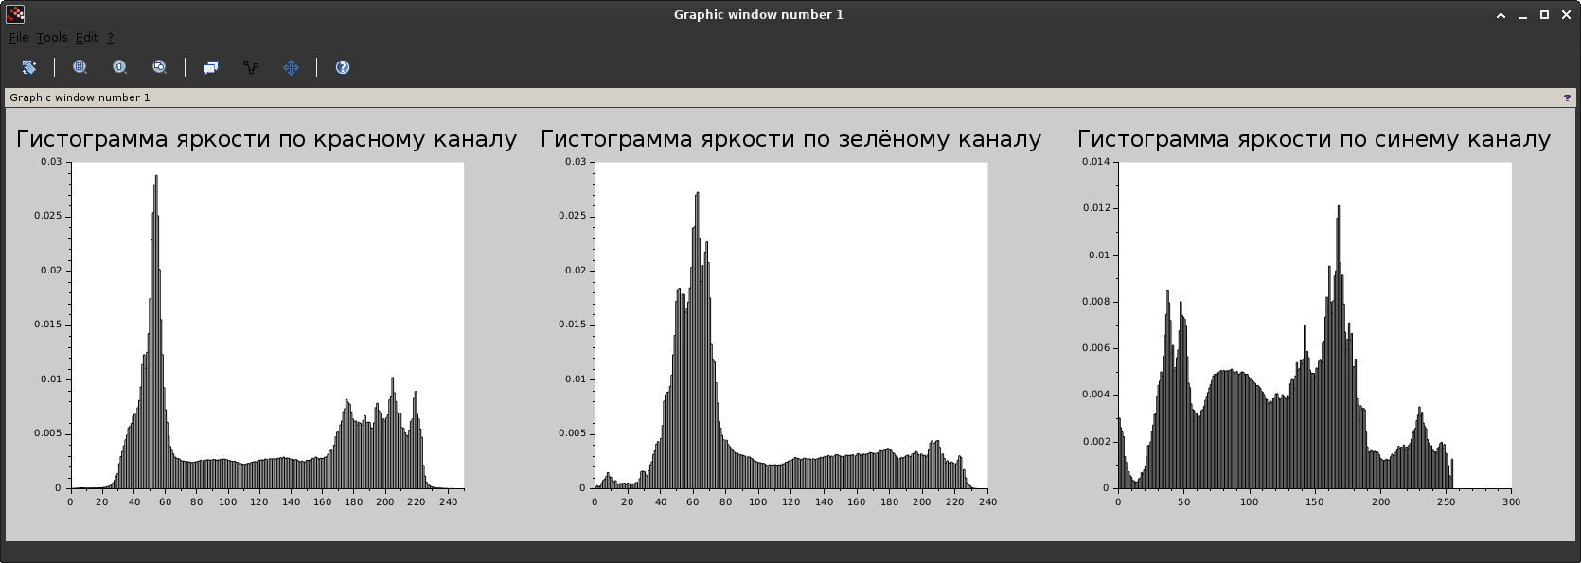
Рисунок 2 – Гистограммы яркости по трём каналам
Анализ гистограмм (рис. 2) показывает, что распределение яркости в красном канале является более равномерным, поскольку в исходном изображении именно красный канал имеет наибольшую яркость. В то же время яркость зеленого канала смещена в сторону меньших значений. Пик в области максимальной яркости на гистограмме связан с наличием больших однородных областей на изображении, таких как, в данном случае, синие и красные полосы на флаге.

Вывод: изучили разложение изображения по трём RGB каналом и построение гистограмм яркости.
Листинг 1
img = imread("image.png");

red_ch=img(:,:,1);
green_ch=img(:,:,2);
blue_ch=img(:,:,3);

figure();
subplot(2, 3, 2);
Matplot(img);
title("Оригинальное изображение");

subplot(2, 3, 4);
Matplot(red_ch);
title("Яркость по красному каналу");

subplot(2, 3, 5);
Matplot(green_ch);
title("Яркость по зелёному каналу");

subplot(2, 3, 6);
Matplot(blue_ch);
title("Яркость по синему каналу");

figure();
clf();

subplot(1, 3, 1);
pixel_values = double(red_ch(:));
histplot(256, pixel_values);
title("Гистограмма яркости по красному каналу",'fontsize',5);

subplot(1, 3, 2);
pixel_values = double(green_ch(:));
histplot(256, pixel_values);
title("Гистограмма яркости по зелёному каналу",'fontsize',5);

subplot(1, 3, 3);
pixel_values = double(blue_ch(:));
histplot(256, pixel_values);
title("Гистограмма яркости по синему каналу",'fontsize',5);

